МИНИCTEPCTBO НАУКИ И ВЫСШЕГО ОБРАЗОВАНИЯ
РОССИЙСКОЙ ФЕДЕРАЦИИ
Федеральное государственное автономное образовательное учреждение
высшего образования
«СЕВЕРО-КАВКАЗСКИЙ ФЕДЕРАЛЬНЫЙ УНИВЕРСИТЕТ»

Институт перспективной инженерии
Департамент цифровых робототехнических систем и электроники

Отчет к лабораторной работе № 4
Тема: Связи моделей. Внешний вид шаблона
Дисциплина: Разработка web-приложений

Выполнил:
Тарасенко Галина Васильевна
2 курс, группа ПИЖ-б-о-25-1(2)
направление подготовки: 09.03.04 «Программная инженерия»

Проверил:
Ассистент ДЦРСИЭ
Белик А.И.

Ставрополь 2026
Цель работы: Освоить создание и настройку связей между моделями Django (ForeignKey, ManyToManyField, OneToOneField), изучить параметры связей (on_delete, related_name, null, blank, default), научиться применять миграции при добавлении связей к существующим моделям, а также настраивать отображение связанных данных в административной панели Django.

Теоретическое обоснование
Django предоставляет три класса для организации связей между таблицами:
ForeignKey – отношения «многие-к-одному». Требует два позиционных аргумента: класс модели, с которой связываем, и опцию on_delete.
ManyToManyField – отношения «многие-ко-многим».
OneToOneField – отношения «один-к-одному».
Параметр on_delete определяет поведение при удалении объекта, на который ссылаются:
CASCADE – каскадное удаление (удаляет и связанные объекты).
PROTECT – предотвращает удаление, вызывая ProtectedError.
RESTRICT – предотвращает удаление, вызывая RestrictedError (более мягкий, чем PROTECT).

Ход работы:
В файле models.py создаётся новая модель Category (категория новостей). Поле title индексируется (db_index=True) для быстрого поиска. Настраиваются названия и сортировка по умолчанию. Модель Category размещается перед News.
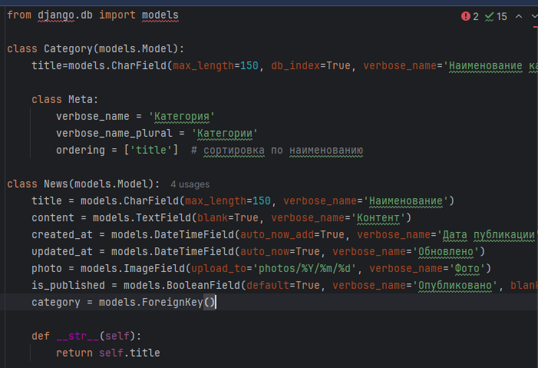
Рисунок 1 – Category
Указываем модель и on_delete. Так как в таблице news уже есть записи, добавление обязательного внешнего ключа вызовет ошибку. Поэтому указываем null=True. Задаем значение по умолчанию для существующих записей.
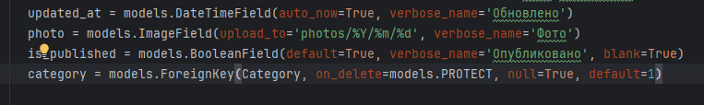
Рисунок 2 – связь ForeignKey
При создании миграции возникает ошибка, так как В таблице news_category нет записи с id=1, а default=1 пытается присвоить это значение всем существующим новостям. Удалив default=1 и последние миграции, выполняем заново.
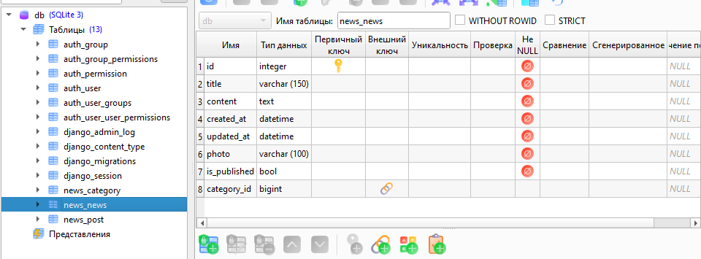
Рисунок 3 – Структура БД
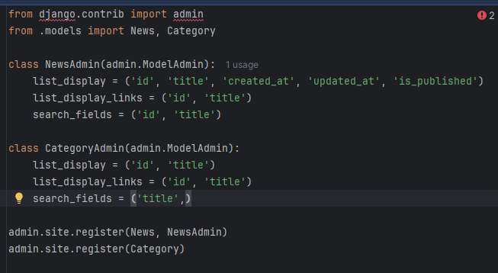
Рисунок 4 – Настройка Admin
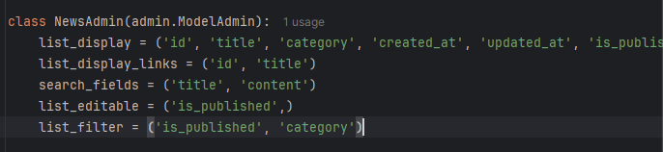
Рисунок 5 – Настройка отображения связанных данных в админке
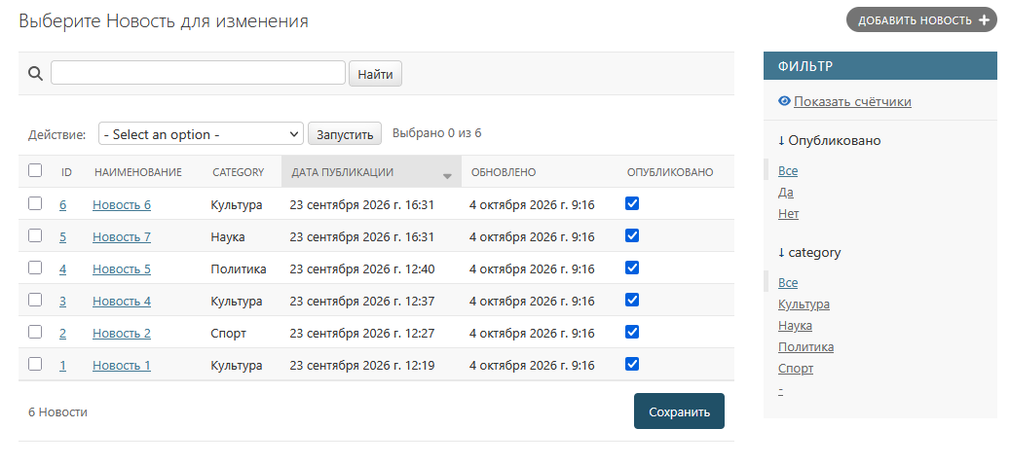
Рисунок 6 – Результат

Индивидуальные задания
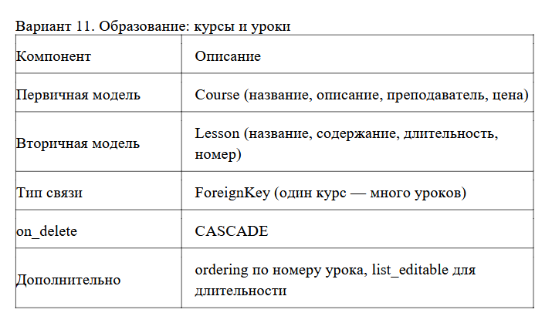
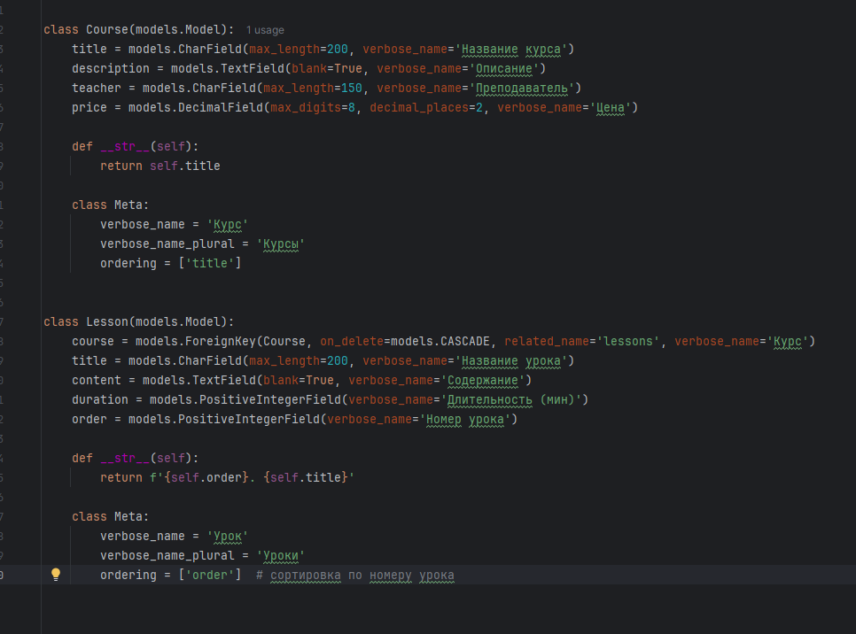
Рисунок 7 – Создание классов в файле models.py
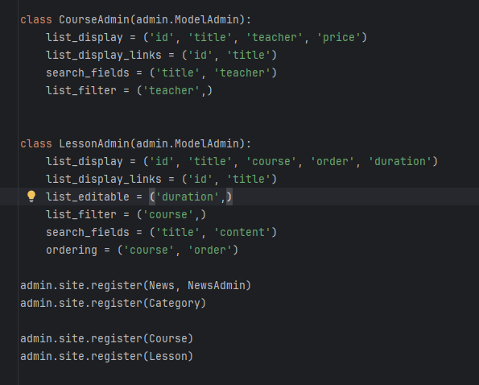
Рисунок 8 – Настройка админки
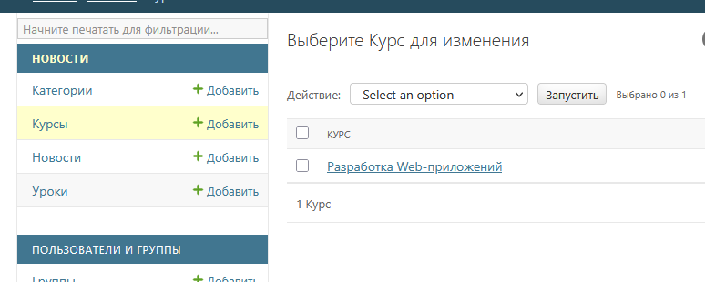
Рисунок 9 – Результат
Выводы: Освоила создание и настройку связей между моделями Django (ForeignKey, ManyToManyField, OneToOneField), изучила параметры связей (on_delete, related_name, null, blank, default), научилась применять миграции при добавлении связей к существующим моделям, а также настраивать отображение связанных данных в административной панели Django.

